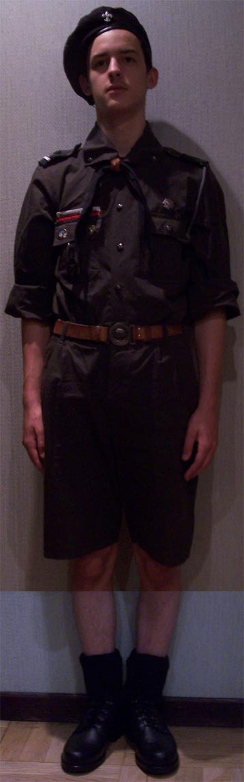  WERSJA A (podstawowa wersja, którą nosimy najczęściej)  Beret czarny harcerski  z przyczepioną lilijką  Czarne pagony z wyszytymi  białą nicią 88  Bluza harcerska  ciemnozielona- wzór ZHR  (pod spodem czarna koszulka)  Pas harcerski skórzany ZHP  Spodnie harcerskie ciemnozielone  (krótkie) wzór ZHR  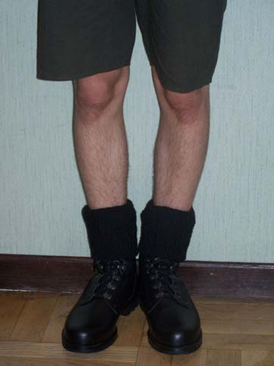  Getry czarne (bez pasków, bez wywijek)  Buty czarne skórzane lub skórzanopodobne za kostkę (ważne by można było w nich pokonywać duże odległości) | WERSJA A (podstawowa wersja, którą nosimy najczęściej)  Beret czarny harcerski  z przyczepioną lilijką  Czarne pagony z wyszytymi  białą nicią 88  Bluza harcerska  ciemnozielona- wzór ZHR  (pod spodem czarna koszulka)  Pas harcerski skórzany ZHP  Spodnie harcerskie ciemnozielone  (krótkie) wzór ZHR  Getry czarne (bez pasków, bez wywijek)  Buty czarne skórzane lub skórzanopodobne za kostkę (ważne by można było w nich pokonywać duże odległości)
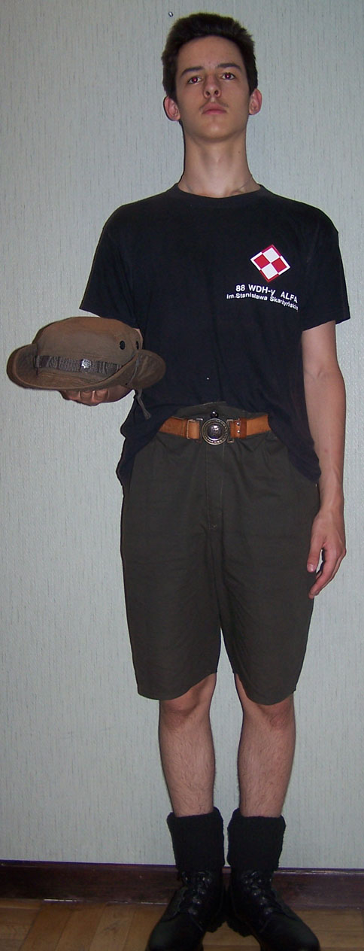  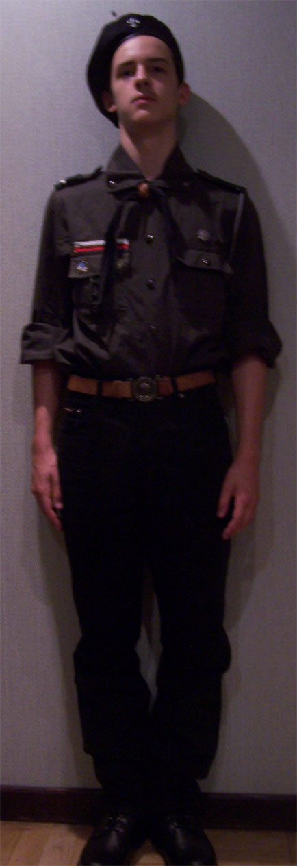  Wersja B  Polega na  zastąpieniu spodenek i  getr długimi czarnymi  dżinsami (ew.  bojówkami). Reszta bez  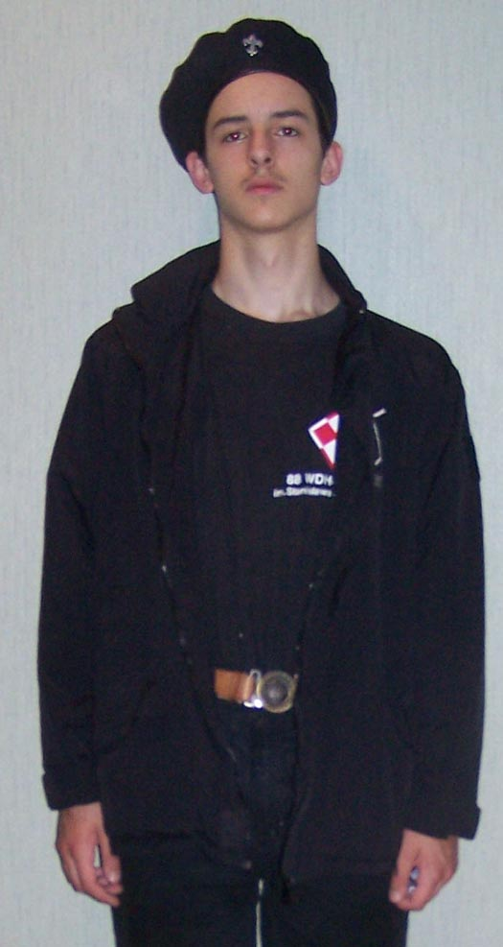  zmian.  Wersja C  Polega na założeniu kurtki Szczepu (aby ją zdobyć, skontaktuj się z kadrą). Często wersję C łączymy z innymi, zakładając kurtkę na wersję A lub B.  Wersja Rajdowa  Polega na zdjęciu munduru z wersji A (i pozostaniu w koszulce drużyny, bądź czarnej koszulce bez nadruku).  Ponadto beret zamieniamy na kapelusz z przyczepioną miniaturką lilijki bądź krzyża (kapelusz otrzymuje się na obozie) | Wersja B  Polega na  zastąpieniu spodenek i  getr długimi czarnymi  dżinsami (ew.  bojówkami). Reszta bez  zmian.  Wersja Rajdowa  Polega na zdjęciu munduru z wersji A(i pozostaniu w koszulce drużyny, bądź czarnej koszulce bez nadruku).  Ponadto beret zamieniamy na kapelusz z przyczepioną miniaturką lilijki bądź krzyża (kapelusz otrzymuje się na obozie)  Wersja C  Polega na założeniu kurtki Szczepu (aby ją zdobyć, skontaktuj się z kadrą). Często wersję C łączymy z innymi, zakładając kurtkę na wersję A lub B.

